Аннотация к конкурсной работе.

На Всероссийский Интернет- конкурс, посвящённый использованию ресурсов Единой коллекции цифровых образовательных ресурсов я представляю описание разработки урока и методики его проведения, в котором задействованы ЦОР.
Для урока я выбрала такую тему, которая была бы значима в общекультурном отношении, достаточно широка, чтобы заинтересовать людей.даже не слишком сведущих в математике, и в то же время достаточно глубока и серьёзна, чтобы урок не произвёл легковесного впечатления. Поэтому я считаю, что содержание урока будет интересно не только учителям математики, но и учителю ИЗО, химии, биологии.
Я думаю, что в моей разработке урока будет интересно не столь содержание материала, сколько применение различных приёмов и форм работы на уроке.

Описание разработки.

Учитель: Воробьёва Инна Константиновна.
Образовательное учреждение: МОУ лицей № 1 г. Тутаева Ярославской обл.
Предмет: геометрия.
Краткая аннотация урока:
- Класс, профиль: 10 кл. физико - математического профиля;
- Тема: « Многогранники».
- Тема урока: « Правильные многогранники»
- Тип урока: изучение нового материала.
- Цели:
расширить знания учащихся о многогранниках,
способствовать формированию информационно-коммуникативной компетентности у учащихся
установить межпредметные связи математики с другими науками.
- Задачи:
получить новые знания о правильных многогранниках, их видах,
вывести формулы площади поверхности каждого многогранника;
- Приобретаемые навыки детей:
отбор нужной информации из Интернета;
навык публичного выступления ;
умение работать в группе;
умение применять знания в новой ситуации.
Формы организации работы детей: групповая самостоятельная работа.
Формы организации работы учителя: консультирование, техническая помощь.
Технологические особенности: урок проводится с выходом в Интернет, используется технология презентации ( это медиаурок).
Технические условия: урок проводится в компьютерном классе;
Используемое оборудование:
компьютеры;
проектор;
интерактивная доска;
модели правильных многогранников;
модели кристаллов поваренной соли, алмазов.
Используемые ресурсы Единой коллекции цифровых образовательных ресурсов:
« Платоновы тела и элементарные частицы», №33457;
« Тетраэдр», №45490;
« Правильные многоугольники», № 88984;
« Октаэдр», №45971.
Используемые ресурсы из других общедоступных источников:
http://ru.wikipedia.org
- Шафрановский И.И. Симметрия в природе.Л., 1988.
- Смирнова И.М. В мире многогранников. М.. 1990.
- Гросман С., Тернер Дж. Математика для биологов. М., 1983.
- Винниджер. Модели многогранников. М..1975.

Описание урока.

« Правильных многогранников вызывающе мало, но этот весьма
скромный по численности отряд сумел пробраться в самые
глубины различных наук».
Л. Кэрролл.
1Учитель. Мы заканчиваем изучение темы « Многогранники».
- Дайте, пожалуйста, определение многогранника.
- Какой многогранник называется выпуклым?
Мы знакомы с правильными пирамидами и правильными призмами.
- Что называется правильной призмой? Правильной пирамидой?
Сегодня на уроке мы познакомимся с правильными многогранниками, тем самым расширим свои знания о классе многогранников. И новые знания вы приобретёте самостоятельно, обратившись к такому источнику знаний как Интернет.
(Класс делится на группы, каждая группа получает задание: найти необходимые сведения о правильном многограннике. Для чёткой организации самостоятельной работы я раздаю каждой группе чётко структурированные рабочие листы с ясными, краткими заданиями. Количество групп равно количеству правильных многогранников: тетраэдр, октаэдр, додекаэдр, икосаэдр, гексаэдр. Для каждой группы задание одинаковое: выяснить:
-количество вершин, рёбер, граней;
- почему так называется;
- свойства данного многогранника;
- что он символизирует;
- где можно встретить в природе, в жизни, в науке и т.д.
В течение 7 минут учащиеся в Интернете находят соответствующую информацию, фиксируют её у себя в тетрадях. Далее каждой группе предоставляется возможность рассказать о своём правильном многограннике.
( В настоящей групповой работе у каждой команды своя задача, а коммуникация между ними возникает от необходимости решить общую проблему, на данном этапе урока получить сведения о правильных многогранниках.
Я считаю, что на современном уроке учащиеся должны овладевать в первую очередь деятельностью, а не знаниями; они должны научиться использовать знания в своей деятельности ( так формируется функциональная грамотность). Кроме того только в деятельности возможно полноценное усвоение содержания!
Владение информационными технологиями ( презентация, поиск информации в Интернете) сегодня являются просто необходимостью для повышения эффективности и продуктивности обучения.)
2.Отчёт групп о своей работе.
Представитель каждой группы находит на столе учителя свой правильный многогранник, его изображение, приготовленное мною заранее, и с помощью презентации, также созданной заранее, рассказывает о тетраэдре, например.
(Презентация к уроку в приложении.)
Учащиеся из других групп конспектируют материал в тетрадь.
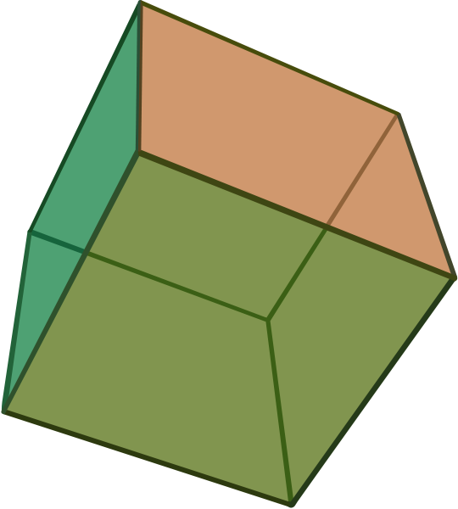
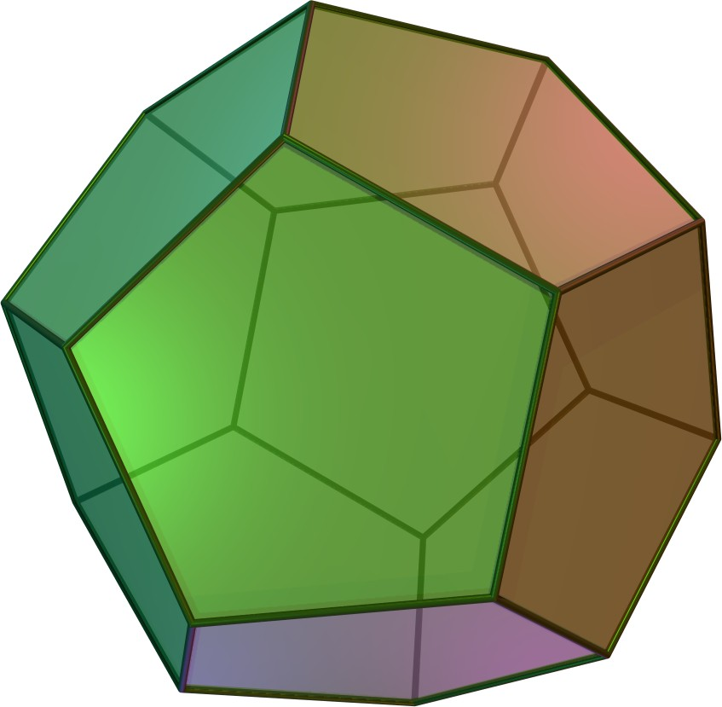
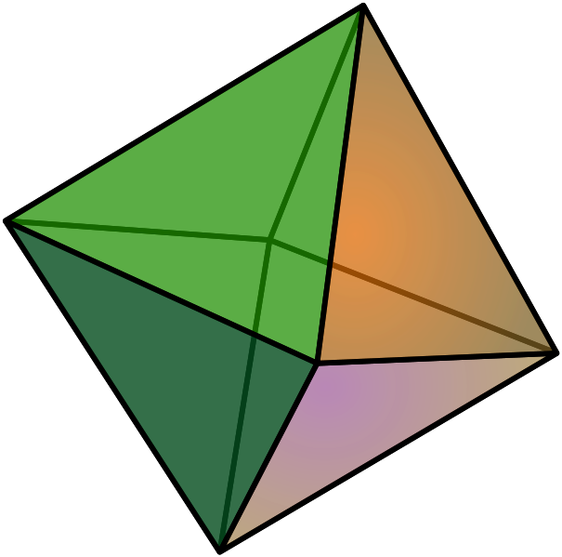
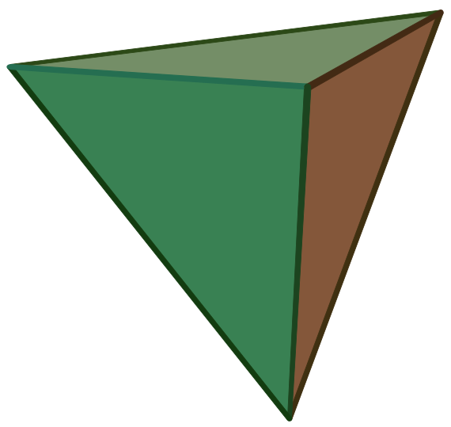
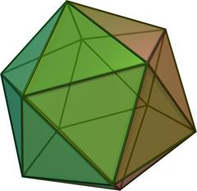

Обобщение:
существует пять типов правильных многогранников.
- Что у них общего?
Сформулируйте, пожалуйста, определение правильного многогранника.
3.Сообщение учащегося «Правильные многогранники в философской картине мира Платона».
Правильные многогранники иногда называют платоновыми телами, поскольку они занимают видное место в философской картине мира, разработанной великим мыслителем Древней Греции Платоном ( около 428-348 гг. до н.э.).
Платон считал, что мир строится из четырёх « стихий» -огня, земли, воздуха и воды, а атомы этих « стихий» имеют форму четырёх правильных многогранников. Тетраэдр олицетворял огонь. Поскольку его вершина устремлена вверх, как у разгоревшегося пламени; икосаэдр - как самый обтекаемый – воду; куб- самая устойчивая из фигур- землю, а октаэдр- воздух. В наше время эту систему можно сравнить с четырьмя состояниями вещества- твёрдым, жидким, газообразным и пламенным. Пятый многогранник- додекаэдр символизировал весь мир и почитался главнейшим.
Это была одна из первых попыток ввести в науку идею систематизации.
4. Исследовательская работа.
Проанализируйте данные в таблице.

Правильный многогранник | Число
Правильный многогранник | граней | вершин | рёбер
тетраэдр | 4 | 4 | 6
гексаэдр | 6 | 8 | 12
октаэдр | 8 | 6 | 12
додекаэдр | 12 | 20 | 30
икосаэдр | 20 | 12 | 30

- Нет ли закономерности в данной таблице?
Вывод: сумма числа граней и вершин равна числу рёбер, увеличенному на 2, т.е.
Г+В=Р+2.
Итак, мы вместе «открыли» формулу, которая была подмечена уже Декартом в 1640 г., а позднее вновь открыта Эйлером(1752), имя которого она с тех пор и носит. Формула Эйлера верна для любых выпуклых многогранников.
5. Учитель.
Большой интерес к формам правильных многогранников проявляли также скульпторы, архитекторы, художники. Их всех поражало совершенство, гармония многогранников. Леонардо да Винчи ( 1452- 15190 увлекался теорией многогранников и часто изображал их на своих полотнах. Сальвадоре Дали на картине « Тайная вечеря» изобразил И.Христа со своими учениками на фоне огромного прозрачного додекаэдра.

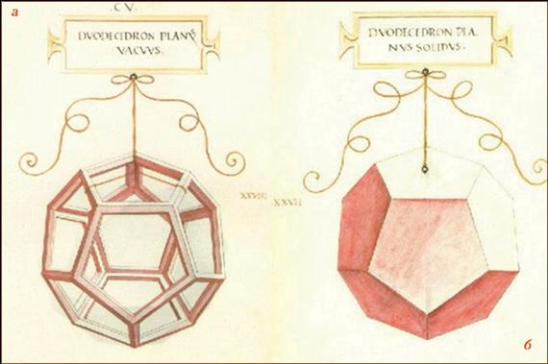
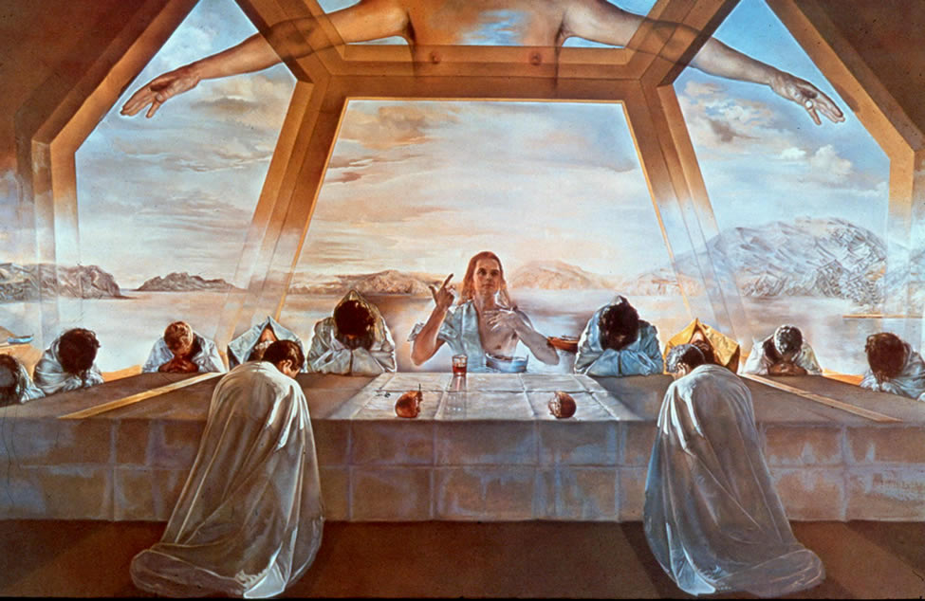

6.Учитель.
Итак, существует 5 видов правильных многогранников, но сам ли человек их придумал. Скорее всего - нет, он « подсмотрел» их у природы. Послушаем сообщение…» Правильные многогранники и природа»
Правильные многогранники встречаются в живой природе. Например, скелет одноклеточного организма феодарии ( Circjgjnia icosahtdra) по форме напоминает икосаэдр.
Чем же вызвана такая природная геометрия феодарий? По- видимому, тем, что из всех многогранников с тем же числом граней именно икосаэдр имеет наибольший объём при наименьшей площади поверхности. Это свойство помогает морскому организму преодолевать давление водной толщи.
Правильные многогранники - самые выгодные фигуры. И природа этим широко пользуется. Подтверждением тому служит форма некоторых кристаллов. Взять хотя бы поваренную соль, без которой мы не можем обойтись.
Известно, что она растворима в воде, служит проводником электрического тока. А кристаллы поваренной соли ( NaCl) имеют форму куба. ( демонстрируется модель кристалла соли).
При производстве алюминия пользуются алюминиево- калиевыми кварцами, монокристалл которых имеет форму правильного октаэдра ( модель октаэдра).
Получение серной кислоты, железа. Особых сортов цемента не обходится без сернистого колчедана. Кристаллы этого химического вещества имеют форму додекаэдра.
В разных химических реакциях применяется сурьменистый сернокислый натрий. Вещество, синтезированное учёными. Кристалл сурьменистого натрия имеет форму тетраэдра.
Последний правильный многогранник – икосаэдр передаёт форму кристаллов бора. В своё время бор использовался для создания полупроводников первого поколения.
Обобщение: итак, благодаря правильным многогранникам открываются не только удивительные свойства геометрических фигур, но и пути познания природной гармонии.

7. Тем не менее, снова возвращаемся к геометрии.

Лабораторная работа.

Работу выполняют учащиеся в группах. Каждая группа получает задание, которое необходимо выполнить ( учащиеся работают со своими же многогранниками).
Цель работы: вывести формулу площади поверхности многогранника.
Ход работы.
- Сколько граней имеет ваш многогранник?
- Что представляет из себя каждая грань многогранника?
- Как найти площадь поверхности многогранника?
- Сделайте необходимые измерения и вычислите площадь поверхности многогранника.
- Выведите формулу для вычисления площади поверхности вашего многогранника.
Далее по одному представителю от каждой группы ребята на интерактивной доске выводят формулы вычисления площади поверхности правильных многогранников, а учащиеся из других групп фиксируют их вывод в тетради.

S_{тетр.}= 4*$\frac{a^{2}\sqrt{3}}{4}$= a²$\sqrt{3}$

S_{окт.}= 8*$\frac{a^{2}\sqrt{3}}{4}$=2a²$\sqrt{3}$

S _{икос.}= 20*$\frac{a^{2}\sqrt{3}}{4}$= 5a²$\sqrt{3}$

S_{гекс.}=6а²

S_{дод.}= 12*$\frac{1}{2}$Pr= 6Pr.
Итог урока:
- С какими новыми геометрическими телами мы сегодня познакомились?
- Почему Л.Кэролл так высоко оценил значение этих многогранников?

Домашнее задание:
п.32 №281, №280
или составить композицию из правильных многогранников.

Дополнительные материалы.
1. Презентация к уроку «Правильные многогранники».
2. Композиции из правильных многогранников (творческое домашнее задание).

